104年度第2次機械專業人才認證考試試題組卷
專業等級：機械工程師基礎能力鑑定
科目：機械製圖
考試日期： 104年 12月 20日 9：00 ~ 10：30 第 1頁，共 5 頁

- 選擇題30題（佔60%）
(C) 1. 下列敘述何者為正確 (A)旋轉剖面在剖切處旋轉360度繪圖 (B)半剖視圖內外部份形狀對稱應以虛線表示 (C)若只需表示機件某部位之內部尺寸，可使用局部剖面 (D)繪製皮帶輪剖視圖常不加以剖切。

(B) 2. 下列敘述何者為錯誤 (A) 尺度標註時若有”□”符號表示正方形(B) 尺度標註應儘量標註於右側視圖 (C) 螺釘在零件圖中可省略不畫 (D) 標註尺度可分為大小與位置二種。
(B) 3. 若一公差尺度為 $\text{60}\text{.}5{\begin{aligned}−0\text{.}\text{03}\end{aligned}}^{−0\text{.}\text{05}}$，則其最大極限尺寸為 (A)60.53mm(B)60.47mm
(C)60.55mm (D)60.45mm。 (B01-E016 易) (101-2)(97-2)(102-1)

(A) 4. 對稱物體切割四分之一，形成內形、外形皆可見者，稱為(A)半剖面(B)移轉剖面
(C)旋轉面(D)全剖面。(B01-G016 易) (100-2)

(A) 5. 兩轉軸間距離較近，而速比又需絕對正確，則應用 (A)齒輪 (B) 繩輪 (C) 摩擦輪
(D)帶輪。 (B01-G029易) (100-2)

(C) 6. 下列敘述何者為正確 (A) 尺度界線與尺度線其線條粗細均為粗實線 (B) 尺寸線線條是屬於中線 (C) 線條中如在圖形上重覆時，最優先者為粗實線 (D) 繪製等角圖時，三個方向的軸線夾角為150度。

(D) 7. 一般產品的型錄或說明書內，最常用以表達各機件間關係的工程圖是 (A)透視圖
(B) 剖面圖(C)零件圖 (D) 立體系統(爆炸圖)。(B01-J042 易) (100-1)(98-2)
(
(D) 8. 下圖割面線截切直立圓錐所切割後截面曲線為(A) 正圓 (B) 橢圓 (C) 拋物線
(D) 雙曲線 (B01-B004 中) (96)(103-1)
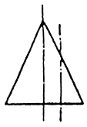

(B) 9. 用以管制一個圓或圓柱之中心偏離基準形態中心之誤差，乃使用 (A) 真圓度公差
(B)同心度公差 (C) 平行度公差 (D) 圓柱度公差。(B01-C004 中)
(100-2)(97-1)

(A) 10. 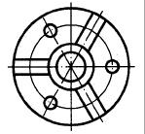左圖正確的剖視圖為 (A) 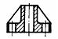 (B)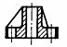(C)
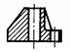 (D) 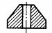 。 (B01-C014 中) (98-2)(98-1)(97-1)

(D) 11. ，左側之符號中，0.03 是表示 (A)角度(B)尺度 (C)裕度 (D) 公
差。(B01-E020 中) (100-2)(97-2)

(D)12. 在正投影視圖中形成線的，可能代表物件的(A)面 (B)面與面之交線 (C)面的極限
(D)以上皆可能。 (B01-E009 中) (97-2)

(D) 13. 關於組合圖上之標註，下列何者為非？ (A)要標註件號 (B)要標註全長及全高尺
度 (C)必要時要標註與相關零件配合之尺度有助於機器之安裝 (D)要標註零件詳
細尺度。(B01-J027 中) (101-2)

(A) 14. 止回閥僅允許流體單方向流動，有關止回閥簡單繪圖法以下那一畫法正確
(A) (B) (C) (D)

(B01-K036 中) (100-2)

(B) 15. 如圖所示，已知物體的前視圖與俯視圖，請選擇正確之右側視圖
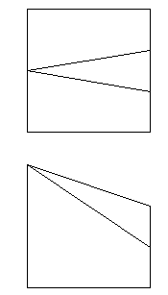

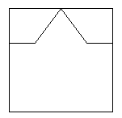
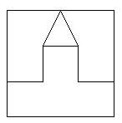
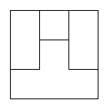
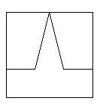
（A） （B） （C） （D）

(B01-I018 難) (103-1)
(B) 16. 有關游標卡尺的使用，下列選項何者正確? (A)一般游標卡尺可測得的精度最小可
至0.1 mm (B)一般游標卡尺不可量測角度 (C)一般游標卡尺不可量測工件深度
(D)一般游標卡尺不可量測工件內徑。 (B01-L085難) (101-1)

(B) 17. 螺紋分釐卡是測量螺紋的(A)外徑(B)節徑(C)底徑(D)周節。 (B01-B018 易)

(C) 18. 去角角度最常見的是(A)20° (B)30° (C)45° (D)60°。(B01-E012 易)

(C)19. 尺寸若註於內剖面內，則數字附近的剖面線應(A)拉長(B)加粗(C)不畫(D)變細。
(B01-G017 易)
(D) 20. 不得切削加工之表面符號為 (A) (B) (C) (D) 。
(B01-E022 易)

(A) 21.以下何者為現場熔接符號
(A) (B) (C ) (D)

(A)22. 剖面圖旋轉90°稱為（A）旋轉剖面（B）移轉剖面（C）局部剖面（D）轉向剖面。
(B01-I006 中)

(D)23. 圓錐總長100公厘，直徑兩端之差為2公厘，則其錐度(Taper)為 (A)$\frac{1}{\text{20}}$ (B)$\frac{1}{\text{30}}$ (C)$\frac{1}{\text{40}}$ (D)$\frac{1}{\text{50}}$。(B01-G027 中)

( A )24. 一圓在另一大圓內滾動，小圓上某定點所形成之軌跡為(A) 內擺線(B) 外擺線(C) 螺線(D) 蝸線。

(C)25. 相鄰兩齒在節圓對應點間沿節圓之弧長，或齒條之兩齒兩點任意對應點之距離，稱
為 (A)模數 (B)齒根圓 (C)周節(D)節圓。 (B01-E047 中)

(C)26. 斜投影軸線單位線長之比為1:1:1 時， 所繪出的圖形是(A)等角圖 (B)半斜圖 (C)
等斜圖 (D)半視圖。 (B01-E044 中)

(A) 27. 最大粗糙度Rmax，中心線平均粗糙度Ra，十點平均粗糙度Rz 之關係為 (A)Rz =
4Ra = Rmax (B)Ra = Rz = 4Rmax (C)Rmax=Rz=Ra (D)Rmax=4Ra=4Rz。
(B01-E023中)

(D)28. 用一割面截切一直立圓錐，若割面與軸所相交之角等於圓錐外形線與軸之交角，則
所割之截面為(A) 圓 (B) 橢圓 (C) 雙曲線 (D) 拋物線。 (B01-D005 中)

(C) 29. 輔助視圖所運用的投影原理為（A）透視投影（B）斜投影（C）正投影（D）多點
投影

(C )30. 請選出正確的三視圖 (A) (B)
(C) (D)
(B01-E036 難)

二. 問答題（佔40%）：共2題，每題佔20分
1. 已知兩視圖想像立體形狀，參考立體圖添畫第三視圖(俯視圖)。 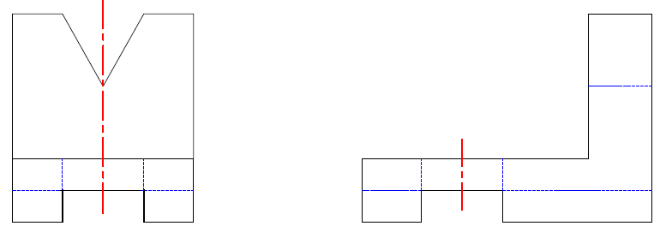 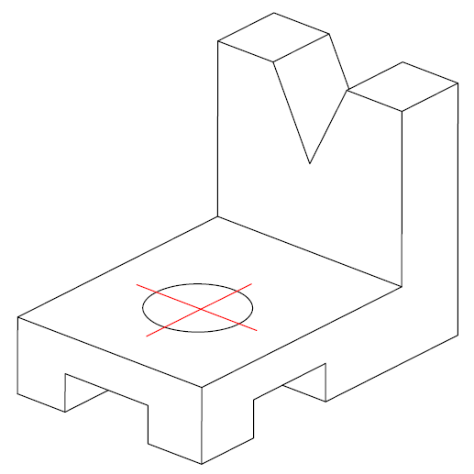
(B01-G032 中)

解答：
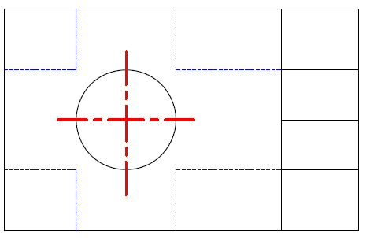
2. 請繪出下圖之三視圖（前視圖、俯視圖與右側視圖），並進行尺寸標註(單位：mm)。 (B01-B102 易) (97-1)
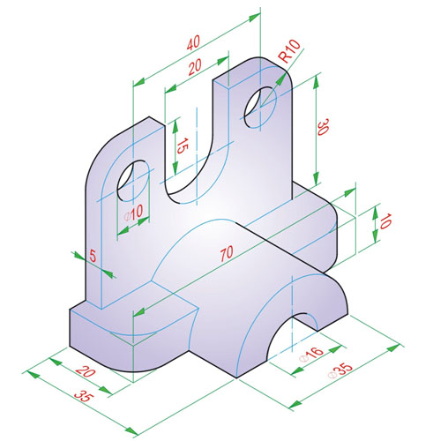

解答
